ミーレとヘティヒが
小空間における多機能な暮らしの未来提案を発表
「Miele Compact Living: Kitchen Unit Powered by Hettich」

限られた空間の中で、品質や快適性を妥協することなく、充実した住空間とワークスペースをどのように実現できるのでしょうか。Miele（ミーレ）とHettich（ヘティヒ）は、ミラノデザインウィークにおいて、「Miele Compact Living: Kitchen Unit Powered by Hettich（ミーレ・コンパクトリビング：キッチンユニット Powered by Hettich）」というスタディを発表しました。本コンセプトは、ワークスペース、キッチン、ダイニングを1つの変形可能な家具に統合したソリューションです。2026年4月21日から26日まで、ミラノのMiele Experience Center（ミーレ・エクスペリエンスセンター）にて展示されました。

特に都市部で深刻化する住宅不足は、住空間に対する新たなアプローチを求めています。仕事、調理、食事といった行為は同時に行われるのではなく、時間の流れに沿って順番に行われます。本スタディは、この考え方を家具へと落とし込み、異なる使用シーンをコンパクトな空間の中でインテリジェントに融合させています。

「私たちは、空間を固定的に捉えるのではなく、実際の使われ方に応じて構成することに大きな可能性を感じています。機能を時間軸に沿って整理することで、家具そのものがその変化に対応し、同じ面積でも大幅に高い価値を生み出すことができます」と、ヘティヒのイノベーションマネージャー、Daniel Rehage（ダニエル・レハーゲ）は述べています。

動きを中心に据えたコンセプト
適応型空間活用を実現する家具金物技術
展示は、キッチン家電を組み込んだ2つのトールユニットと、その前面に配置された昇降式のワーク／テーブル面で構成されています。家電製品は可動式の家具エレメント内に組み込まれており、使用シーンに応じて見せることも、完全に隠すことも可能です。

このコンセプトを支える技術基盤となっているのが、ヘティヒの家具金物ソリューションです。今回初めて電動化された回転・旋回システム FurnSpin（ファーンスピン）、電動引き出しシステム、そして昇降支柱システム LegaDrive（レガドライブ）が採用されています。

FurnSpinは、家具全体をその場で回転させることを可能にします。オーブン、コーヒーマシン、スチーム調理機などの家電製品が出現したり、不要な際にはユニット内側に再び収納されます。これにより、オープンな機能空間と収納されクリーンな状態との切り替えを、わずか数秒で実現します。

電動化された AvanTech YOUの「Illumination（イルミネーション）」引き出しは、使用シーンに連動して自動的に開き、収納スペースへアクセスできます。

また、電動モーター駆動の 昇降支柱システムLegaDriveにより、ワークトップはボタンひとつで無段階に高さ調整が可能です。

FurnSpinおよび引き出しシステムの電動化は、ヘティヒが interzum 2025 にてコンセプトスタディとして初公開した新しいドライブコンセプトをベースとしています。

1つの家具で実現する3つのシーン
「働く」「調理する」「食事する」
ワークモードでは、テーブル面は着座作業に適した高さとなり、整理されたワークスペースを提供します。同時に、コーヒーマシンなど必要な機能へアクセスできます。

クッキングモードへ切り替えると、ワークトップは人間工学的に最適な高さへと上昇します。FurnSpinがユニットを回転させ、引き出しが開くことで調理器具へアクセス可能となり、本格的な調理環境が生まれます。

ダイニングモードでは、家具はシンプルで居心地の良いフォルムへと変化します。家電は視界から消え、ワークトップはダイニングテーブルとして機能します。

システム全体は、アプリまたは無線ボタンを用いたプリセットシナリオによって操作されます。

本コンセプトは、建築家、プランナー、家具業界関係者を対象としており、コンパクトリビングにおける持続可能な空間コンセプトに関する議論へ具体的な示唆を提供するものです。

以下の画像は www.hettich.com の“プレスリリース”よりダウンロードできます：

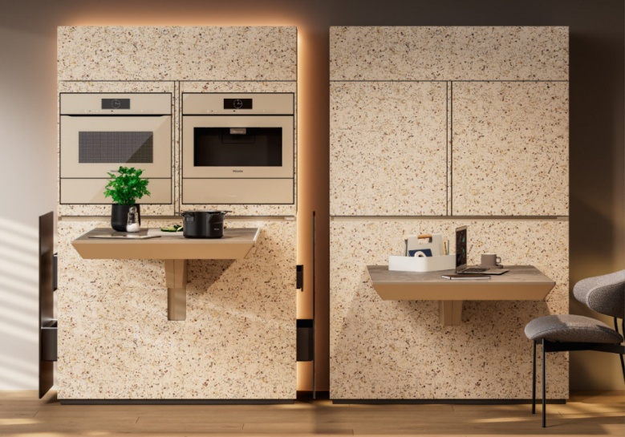
092026_a
1つの家具で多様な用途を実現。本コンセプトは、限られた空間の中で異なる機能を1つのシステムに統合できることを示しています。
写真：ミーレ社

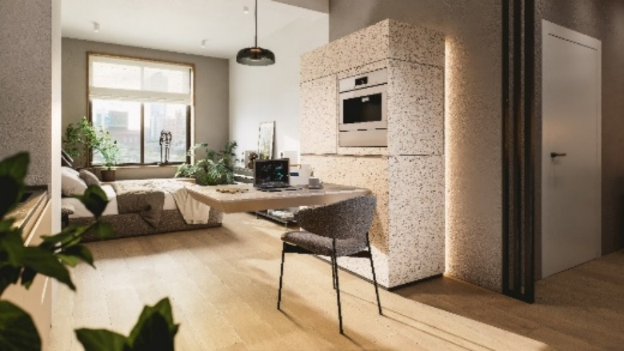
092026_b
コンパクトなデザイン：高さ調整可能なテーブルトップが機能的なワークスペースを生み出し、必要に応じて組み込み家電へアクセスできます。
写真：ミーレ社

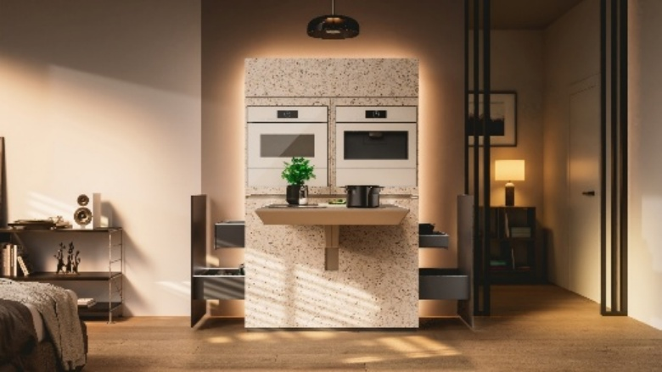
092026_c
ボタンひとつで調理モードへ。必要に応じて本格的な調理空間が現れ、FurnSpinによって回転した家電がワークエリアへ移動します。
写真：ミーレ社

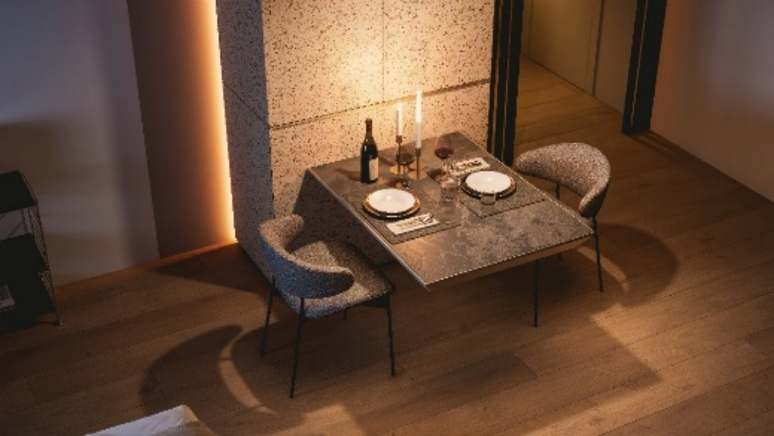

092026_d
キッチンからダイニングテーブルへ。家電は視界から消え、閉じられたフロント面が落ち着いた空間を演出します。
写真：ミーレ社

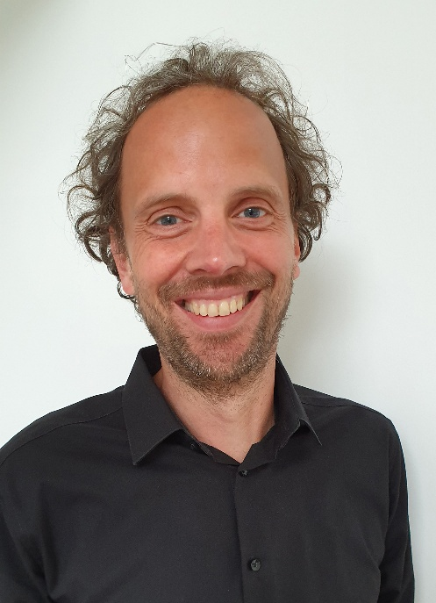
092026_e
ヘティヒのイノベーションマネージャー、Daniel Rehageは、空間を“用途”という視点で捉えています。柔軟に変化し、同じ空間の中で複数の機能を実現できる設計です。
写真：ヘティヒ社

へティヒ社について
1888年に設立されたヘティヒ社は、現在世界有数の家具用金物の大手メーカーとなっています。同族経営会社であり、本社は家具製造が盛んなドイツの東ヴェストファーレン地方のキルヒレンガンにあります。約8,200名の従業員が協力し合い、未来に対応するソリューションを100カ国以上の家具業界に提供しています。「IT'S ALL IN HETTICH」をブランドモットーに掲げ、当社では世界中のお客様のニーズに一貫してお応えする総合的な製品・サービスポートフォリオを展開しています。地域社会、社会全体、環境に対する責任ある持続可能な行動は、ヘティヒにとって常に最優先事項です。www.hettich.com

